Новогодние круизы из Санкт-Петербурга по Балтике

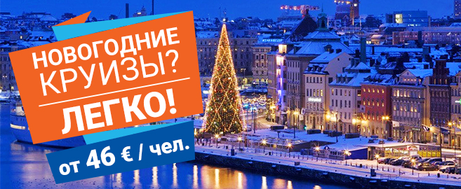

Мы представляем вам праздничные круизы по Балтике на пароме Princess Anastasia с отправлением из Санкт-Петербурга.

Новогодние круизы – отличная возможность для ваших туристов встретить Новый год или Рождество в необычном формате – на комфортабельном пассажирском пароме.

Новогодние круизы по Балтийскому морю на пароме Princess Anastasia.

- Даты: 28 – 30 декабря 2018 (3 дня)
Маршрут: Санкт-Петербург (Россия) – Хельсинки (Финляндия) – Санкт-Петербург (Россия)
Стоимость: от 46 € /чел.

- Даты: 30 декабря 2018 – 4 января 2019 (6 дней)
Маршрут: Санкт-Петербург (Россия) – Таллин
(Эстония) – Рига (Латвия) – Стокгольм
(Швеция) – Хельсинки (Финляндия)
– Санкт-Петербург (Россия)
Стоимость: от 311 € /чел.

- Даты: 4 – 9 января 2019 (6 дней)
Маршрут: Санкт-Петербург (Россия) – Таллин
(Эстония) – Рига (Латвия) – Стокгольм
(Швеция) – Хельсинки (Финляндия)
– Санкт-Петербург (Россия)
Стоимость: от 291 € /чел.

Круизы в новогодние праздники на пароме Princess Anastasia – это возможность увидеть зимнюю Европу и сияющие рождественские ярмарки.

- В шестидневных круизах в программу посещения включена Рига, в обычных регулярных рейсах пассажирский паром в Ригу не заходит;

- Отсутствие языкового барьера – на борту Princess Anastasia всегда есть персонал, который говорит на русском языке и сможет ответить на все вопросы туристов;

- Удобный порт отправления из Санкт-Петербурга, куда легко добраться на самолете, автомобиле или поезде;

- Праздничная атмосфера охватит путешественников уже на Морском вокзале Санкт-Петербурга при посадке на паром втречают скоморохи и Дед Мороз. На борту тоже будет настоящий русский Новый год с бенгальскими огнями, шампанским и оливье;

- Расширенная экскурсионная программа на русском языке;

- Возможность отправиться в круиз без оформления визы (в этом случае выход с парома на стоянках будет невозможен).

Бронируйте круизы прямо сейчас!

